**Beispiel Niederlande vs. Deutschland**

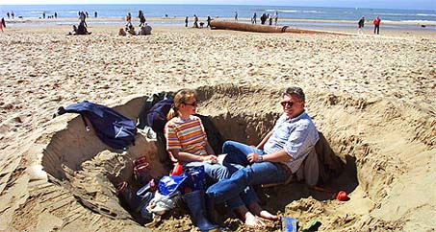

Was sind die Unterschiede?

Duitsers graven kuilen op het strand.

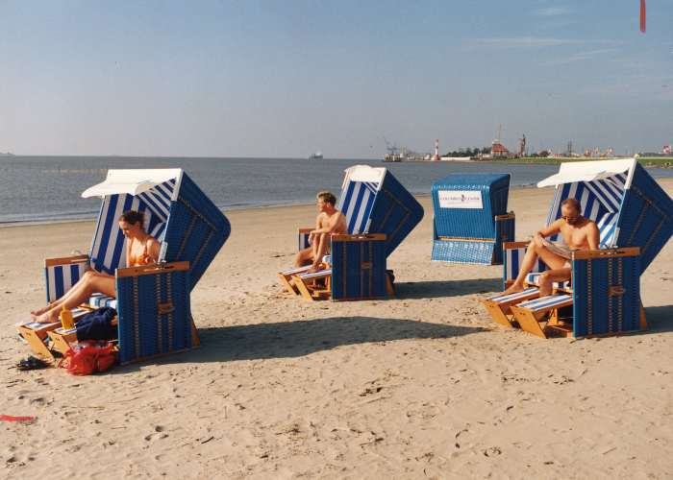

Nederlanders hebben Strandkörbe!

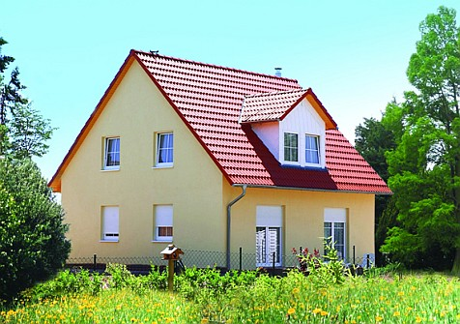

Duitsers hebben de gordijnen altijd dicht (privacy).